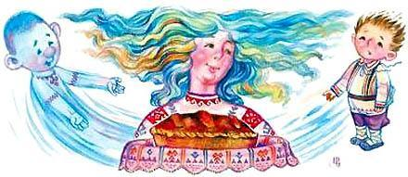Жила-была одна вдова, и был у нее сын Иван десяти лет.Послала однажды мать Ивана на мельницу рожь смолоть. Иван взвалил мешочек с зерном на плечо и побрел на мельницу. Силенки, по малолетству, было у него еще маловато, захотелось ему в дороге передохнуть. Cнял он мешок с плеча, чтоб поставить на землю, да и уронил. Мешок - лерр! - разорвался, а зерно на землю высыпалось. Пока Иван думал, как рассыпанную рожь собрать, налетел озорной ветерок и развеял все зерно по полю.Потужил-потужил Иван и вернулся домой с разорванным мешком. Рассказал обо всем матери, та опечалилась, а потом сказала:- Поди, сынок, к матери Ветра, расскажи ей о нашей беде. Попроси, чтоб вернули нам зерно.Так Иван и сделал. Пришел к матери Ветра и говорит:- Твои дети развеяли по полю наше последнее зерно. Верни его нам.- Хорошо, вернем, - ответила мать Ветра, - только погоди, пока дети вернутся домой.Вернулся домой старший сын.- Сынок, не ты ли развеял по полю зерно этого мальчика? - спросила его мать.- Что ты, мама! - обиделся старший сын. - Я в лесу выворачивал столетние дубы. Зачем я буду позорить себя такими пустяками?!Вскоре вернулся средний сын.- Сыночек, не ты ли развеял по полю зерно этого мальчика? - и его спросила мать.- Что ты, мама! - ответил он с обидой. - Я снимаю крыши с овинов, ломаю крылья у ветряных мельниц. Мне некогда заниматься такими пустяковыми делами!А младший сын, как вернулся и увидел Ивана, не стал отпираться, повинился перед матерью.- Чем же мы отплатим мальчику за его зерно? - спросила мать своих детей.- А подари мальчику вот этот пирог, - сказали сыновья.Мать так и поступила: подарила Ивану большой пирог. Но наказала не починать его до дома.- Ладно, не буду, - сказал Иван и вприпрыжку понесся домой.В пути мальчика застала ночь, и зашел он переночевать к своей замужней сестре. Перед тем, как лечь спать, он предупредил ее:- Ты, сестрица, не починай этот пирог. Мне наказывали не разламывать его до самого дома.- Ладно, братец, спи себе, ты, небось, устал, - отвечала сестра.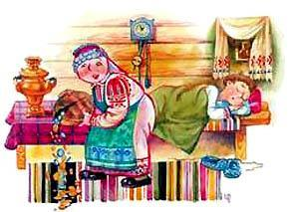А сама, как только Иван уснул, тут же разломила пирог надвое. А из пирога посыпалось серебро и золото! Сестра ахнула от удивления и, не долго думая, подменила Иванов пирог другим.Иван встал утром, взял подмененный сестрой пирог и пустился домой. Дома отдал матери пирог нетронутым. Однако мать осталась недовольной.- Что ты наделал! - укорила она его. - Зачем согласился на один пирог? Из нашего мешка ржи мы бы напекли не один, а много пирогов! Пойди верни его обратно!Иван взял пирог и опять пошел к матери Ветра.- Пирог мальчику не понравился, - сказала она своим сыновьям. - Что же мы дадим ему взамен?- А подари ему козу, - посоветовали сыновья.Повел Иван козу домой. Дорога была не близкой, пришлось ему опять заходить к сестре ночевать. И опять он предупреждает ее:- Сестрица, мне наказано козу до самого дома ничем не ударять, даже тоненькой веточкой!- Ладно, ладно, братец, - ответила сестра. - Спи спокойно.Сама же, как только Иван закрыл глаза, выбежала к козе и начала ее стегать.А из козы тут же посыпалось серебро и золото! Хитрая сестра и козу обменяла на свою.Наутро Иван, ни о чем не догадываясь, пришел с козой домой. А мать и на этот раз осталась недовольна.- Эх, сынок, - вздохнула она, - сами-то перебиваемся с хлеба на воду. Как же мы прокормим еще и козу? Лучше отведи ее обратно.Пришлось Ивану третий раз в дорогу собираться.- Мама моя бранится, - сказал он матери Ветра, - говорит, самим хлеба не хватает, до козы ли тут.- Что же дать ему взамен козы? - опять спросила своих сыновей мать Ветра.- А не дать ли ему вот эту дубинку? - сказал старший сын.Дали Ивану дубинку.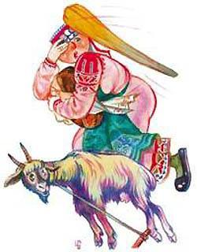- Смотри, Иван, до самого дома не вздумай говорить "Чиш, чукмар, чиш!", что значит "Бей, дубинка, бей!", - наказал на прощанье старший сын.Пошел Иван домой, а по дороге опять зашел к сестре.- Смотри, сестрица, не вздумай только говорить моей дубинке: "Чиш, чукмар, чиш!" Мне сказали, что дубинка эта не простая!- Ладно, - пообещала сестра, - никаких слов я твоей дубинкеговорить не буду. Спи спокойно.А сама только дождалась, как заснул Иван, и сразу к дубинке:- Чиш, чукмар, чиш!Дубинка тут же выскочила из угла, где стояла, и давай охаживать сестру по бокам и по спине. Терпела-терпела она - не вытерпела, заорала что есть мочи:- Ох-ох-ох, Иван, Иван, останови свою дубинку! Все верну тебе: и пирог с драгоценной начинкой, и козу, которая серебряными да золотыми орешками ходит!Иван проснулся и утихомирил волшебную дубинку. Сестра отдала ему и пирог, и козу.Пришел Иван домой, отдал матери и волшебный пирог, и чудесную козу.И зажили мать с сыном в покое да в достатке. Говорят, и сейчас живут, с сыновьями Ветра дружбу водят.

